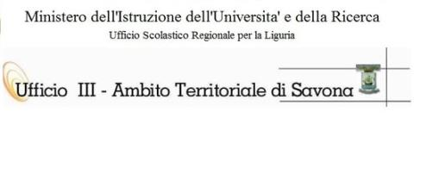
Formazione personale ATA destinatario dell’attribuzione delle posizioni economiche
di cui agli artt. 50 e 62 del CCNL 2006/2009 e alla sequenza contrattuale del 25 luglio 2008
I SEGMENTO - FORMAZIONE ART. 3 – Assistenti Tecnici

Data: _______________ Cognome:__________________ Nome: _____________________ Firma: ______________________

L’Assistente Tecnico collabora con l’area amministrativa
QUESTIONARIO

1. Che cos’è il PTOF?
- □ Un documento contabile
- □ Una rendicontazione finanziaria
- □ Il documento costitutivo dell’identità culturale progettuale della scuola

2. Che cos’è il PROGRAMMA ANNUALE?
- □ La rendicontazione finanziaria al 31/12
- □ Il documento costitutivo dell’identità culturale progettuale della scuola
- □ Il documento contabile con cui le scuole svolgono le proprie attività finanziarie

3. A che cosa serve l’ATTIVITA’ NEGOZIALE posta in essere dalle scuole?
- □ Alla progettazione didattica
- □ All’acquisizione di beni e servizi
- □ Alla gestione del personale

4. Qual è l’ultima disposizione che regola gli acquisti nella scuola?
- □ D. Lgs. n. 50 Codice dei Contratti Pubblici
- □ L. 59 Legge dell’Autonomia
- □ L. 107 Buona Scuola

5. A quale figura della scuola appartiene la competenza dell’attività negoziale?
- □ Al DSGA
- □ Al Presidente del Consiglio di Istituto
- □ Al DIRIGENTE SCOLASTICO

6. Chi cura l’ATTIVITA’ NEGOZIALE?
- □ L’Assistente Tecnico
- □ l’Ufficio tecnico
- □ Il DSGA

7. La presenza dell’A.T. nelle Commissioni Tecniche è?
- □ OBBLIGATORIA
- □ NON NECESSARIA
- □ AUSPICABILE

8. Nella sua Scuola si occupa di acquisti? Se Sì descriva sinteticamente come – Se NO indichi i motivi.

…………………………………………………………………………………………………………………………….

…………………………………………………………………………………………………………………………….

…………………………………………………………………………………………………………………………….

…………………………………………………………………………………………………………………………….

…………………………………………………………………………………………………………………………….

…………………………………………………………………………………………………………………………….

…………………………………………………………………………………………………………………………….

…………………………………………………………………………………………………………………………….

…………………………………………………………………………………………………………………………….

…………………………………………………………………………………………………………………………….

…………………………………………………………………………………………………………………………….

…………………………………………………………………………………………………………………………….

…………………………………………………………………………………………………………………………….

…………………………………………………………………………………………………………………………….

…………………………………………………………………………………………………………………………….

…………………………………………………………………………………………………………………………….

…………………………………………………………………………………………………………………………….

…………………………………………………………………………………………………………………………….

FORMATORE: GALLINO RISPOSTE ESATTE N. __ SU N. 8 – ESITO: POSITIVO NEGATIVO

